**Criterios de parada.**

En trabajo hemos seleccionado entre muchos tipos de TRI este, un modelo dicotómico unidimensional donde la probabilidad P(θ) de acertar el item j, cuando el evaluado tiene un nivel de rasgo θ, esta dada por:

P(θ) = $\frac{e^{D(-b_{j)}}}{1+ e^{D(-b_{j )}}}$

Tanto $b_{j }$ como **θ** normalmente asumen valores entre -4 y 4, y **D** es un valor constante, que si es 1, se habla de una escala logística ; si **D** es 1.7 se conoce como escala normal y **e**  es el número de Euler que se obtiene de la siguiente forma:

\lim_{n\to\infty} \left(1+{1\over n}\right)^n

Es la base de los logaritmos naturales; este modelo conocido como modelo de Rasch consideramos que es el que más se ajusta a nuestra investigación porque los items son dicotómicos (correcto o incorrecto) y unidimensional, puesto que solo estamos evaluando la capacidad operatoria.

Con el modelo de Rasch se asume que el rendimiento de un ítem depende únicamente del nivel de rasgo del evaluado y de la dificultad de la pregunta. Gráficamente el funcionamiento de cualquier ítem puede representarse por la curva característica del ítem (CCI), donde encontramos **θ vs** P(θ).

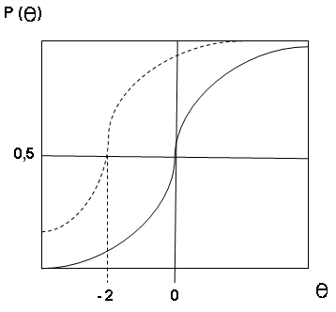

En la figura anterior se representa el ítem 1 con una dificultad de 0 y el item 2 con una dificultad de -2, por lo tanto, el grado de dificultad de un ítem muestra como esta desplazada a la derecha su gráfica.

En el caso especial de nuestra investigación que se refiere a como aumentta la habilidad opertatoria con números racionales aplicando un test adaptativo informatizado al evaluar cuando el nivel de rasgo del evaluado **θ** coincida con la dificulad del ítem, la probaibilidad de acertar sera del 50%, cuando el nivel de dificultad es muy bajo, la probabilidad de acierto es 0, lo que muestra que este modelo considera que no se producen aciertos por azar.

Para la estimación del nivel de rasgo hemos tenido que aplicar un test de calibracion en el cual los evaluados se dividen en 8 grupos colocando su nivel de rasgo entre -4y 4 según el grupo al que correspondan, y de la misma, hemos podido clasificar el grado de dificultad de mayor grado las que menos contestaron teniendo en cuenta hasta donde se quiere llegar con el grupo.

Para el diseño del banco de ítems, debido a que son solamente operaciones basicas con racionales, podemos tener un número casi infinto de preguntas diferentes lo que serían casi imposible con un test psicologico donde las preguntas no se pueden generar aleatoriamente. Esta facilidad hace sencillo el mantenimiento y renovación del banco de ítems.

El procedimiento de arranque o inciación del test esta relacionado con el rasgo de cada evaluado por la ventaja de ya tener información previa de todas las personas que ingresan al test.

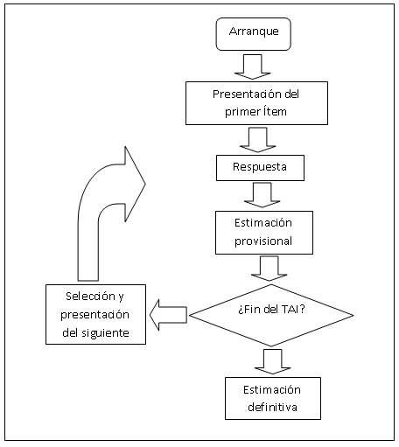

El criterio de finalización es doble pues tiene la posibilidad de parar si el evaluado ya ha obtebido un puntaje mínimo para terminar, y por otro lado, si ya ha cumplido con un número de preguntas predeterminado, ya que en los jóvenes sí sólo tuvieramos el criterio 1 podrían llegar a presentarse pruebas muy largas causando aburrimiento.

Por todo lo anterior y teniendo en cuenta que nuestra probabilidad es discreta con valores de aciertos para test de 10 preguntas de (0.1, 0.2, 0.3……..,1.0) y justandonos al modelo logístico donde D=1 tenemos:

Probabilidad de ascender $\frac{e}{1+e}$ =0.731 8 o más preguntas correctas

Probablidad de descender e¯¹/(1+e¯¹) =0.268 menos de tres preguntas correctas

Entre 3 y 7 preguntas correctas se mantiene en el nivel.

La parte resaltada en rojo es la conclusión.

**ANTECEDENTES**

El impacto de las nuevas tecnologías de la información y comunicación tiene cada día más implicaciones en el desarrollo de los procesos cotidianos. En el campo educativo se emplean con más frecuencia nuevos métodos y sistemas computalizados para llevar a cabo las prácticas de enseñanza, aprendizaje y evaluación. Actualmente, los centros de enseñanza básica y universitaria reemplazan las clases magistrales y las evaluaciones escritas por aulas virtuales, elearning, entre otros, mediante los cuales se aplican exámenes computarizados (Torres, 2003).

Lo anterior se ha visto reforzado por investigaciones que documentan las ventajas y grandes posibilidades de la educación virtual sistematizada, y el uso de los diferentes Test en la aplicación de importantes pruebas internacionales de gran valor y validez.

Es por eso que a continuación se mencionarán algunas investigaciones que fundamentan lo previamente dicho, y a la vez, se contituyen en referentes conceptuales de esta investigación.